食品包装上的安全标志你都知道吗
2022-2
1.生产许可
QS是“企业食品生产许可”的拼音“Qiyeshipin Shengchanxuke”的缩写。获得食品质量安全生产许可证的企业，其生产加工的食品经出厂 生产许可 检验合格的，在出厂销售之前，必须在最小销售单元的食品包装上标注由国家统一制定的食品质量安全生产许可证编号并加印或者加贴食品质量安全市场准入标志"QS"。
2.生产日期、保质期
生产日期是指商品在生产线上完成所有工序，经过检验并包装成为可在市场上销售的成品时的日期和时间。产品保质期是指产品的最佳适用期。
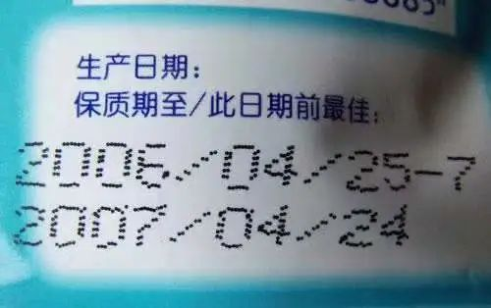
3.条形码
用以表示一定的商品信息的符号。有了它你在超市或者商场购买的食物就可以通过电脑很快查到，而假冒伪劣的商品的条形码就不能在电脑上查到。
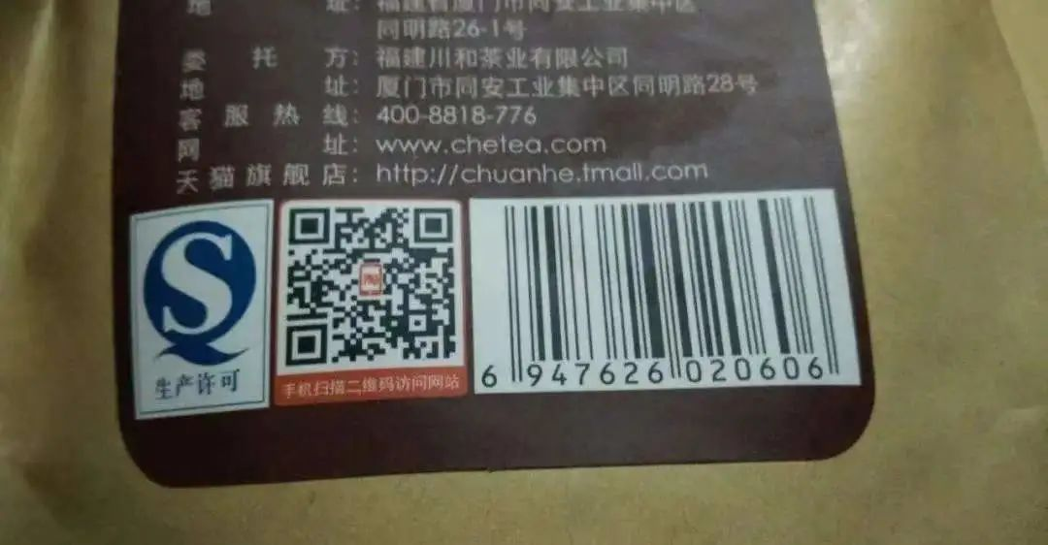
4.A级绿色食品
系指在生态环境质量符合规定标准的产地，生产过程中允许限量使用限定的化学合成物质，按特定的生产操作规程生产、加工，产品质量及包装经检测、检查符合特定标准，并经专门机构认定，许可使用A级绿色食品标志的产品。
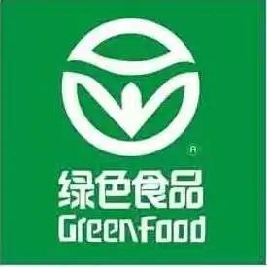
5.有机转换食品
是指从开始有机管理至获得有机认证之间的时间所生产的产品，在此期间经过认证的产品必须标注有“中国有机转换产品”的字样，方可进行销售。按照国家相关规定，经过有机认证后，从生产其他食品到有机食品需要三年的转换期。
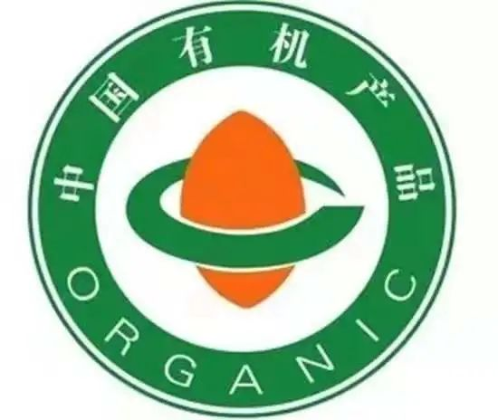
6.安全饮品标志
是经国家工商局注册，适用于“安全饮品”产品的包装、标签、广告、宣传、说明书等，是饮品安全的证明性标志。只有通过中饮标(北京)安全饮品认证中心“安全饮品”认证才能使用此标志引。
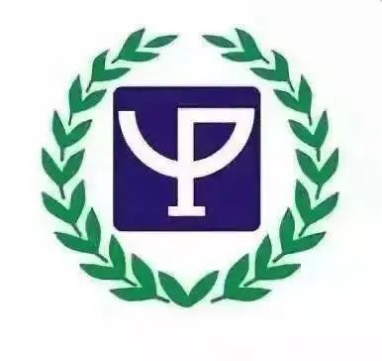
7.保健食品
是指已取得国家食品药品监督管理局颁发的保健食品批文、具有保健功能的产品。它的包装标签上都有一个小蓝帽的标志，也被称为“带有小蓝帽的食品”。国家食品药品监督管理局要求这种产品对人体有保健功效，对各种疾病有辅助治疗作用，可以长期服用，保健食品在国外被称做“营养补充剂”。

